日报&周报

所有日报均是通过crontab触发的

# 1、B03手游日报

发送程序位于10.1.1.60上，登录10.1.1.60的用户名：wireless 密码：wireless@pwd

cd /home/wireless/daily-report-release

## 1.1、日报(每天发送)

五份日报,当前设定是每天8：29份发送测试日报给我们自己人

收到测试日报后，确认数据无误后，需要做如下操作

**Imole安卓日报、imoleapp日报、iseer-战神联盟**

/home/wireless/daily-report-release/stat-daily

vim config.php

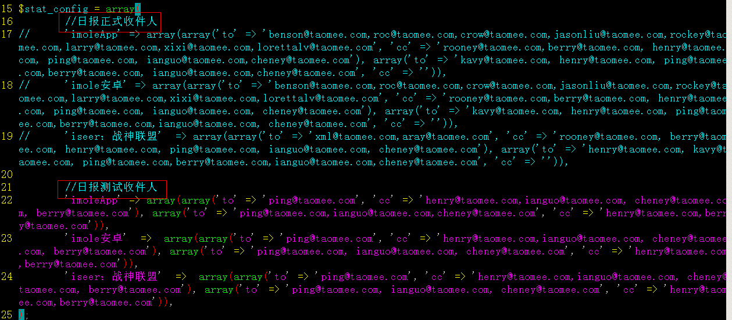

将测试收件人注释掉，打开正式收件人的注释

如下图:

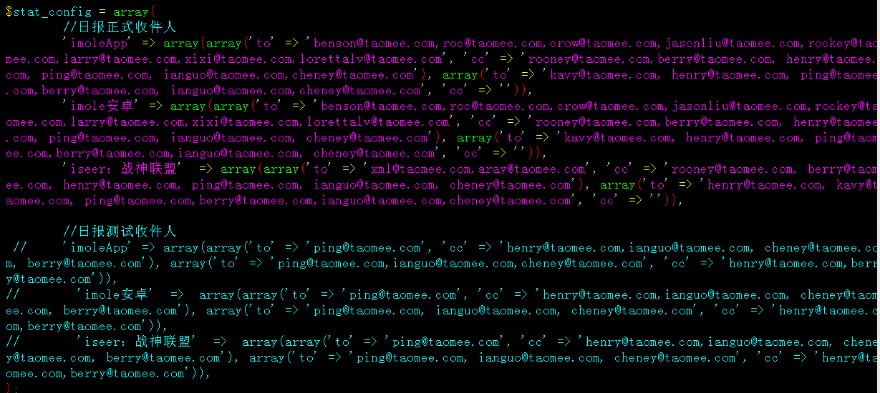

保存退出;,执行./stat.sh即可.

**Ahero_360_二测、ahero_二测_小米**

cd /home/wireless/daily-report-release/stat-daily-ahero

vim config.php

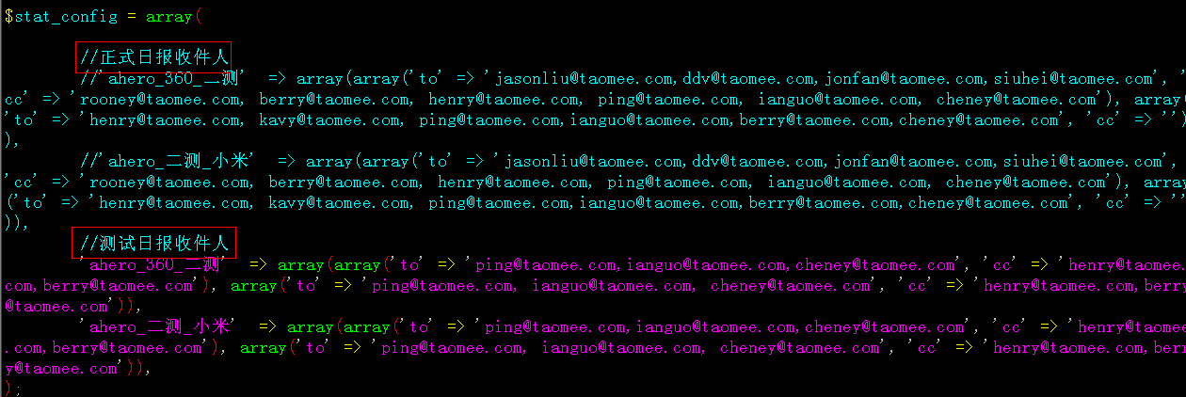

同样将测试收件人注释掉，打开正式收件人，如下：

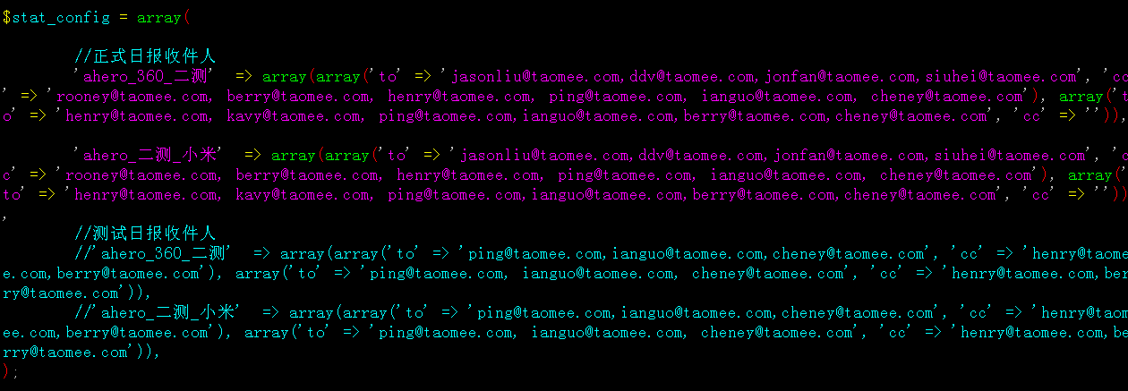

保存退出；同样执行./stat.sh即可。

## 1.2、周报(每周五发送)

当前设定是每周五8：35发送给我们自己人

Imole安卓日报、imoleapp日报、iseer-战神联盟

cd /home/wireless/daily-report-release/stat_weekly

vim config.php

同样是修改配置文件，将收件人更换掉保存退出，执行./stat.sh即可

所有的执行完成后，需要将配置里面的收件改回去，改到测试的收件人

## 1.3、发生较多的问题

>有的时候会收到!abnormal warning为前缀的日报，这时后如果确认数据没问题，就需要手工转发

>itunes官方收入为0

原因：本地cookie过期。

查看ｌｏｇ发现问题：

chrome浏览器登陆该网址

例如：



重复拉取数据十次均未成功

以上网址的登陆密码在目录下的文件

，

在chrome浏览器下得到如下返回结果，说明获取数据成功：

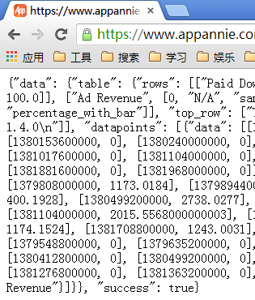

按F12键，选择network标签，并刷新后，可以看到页面下方有?data_break_down...开头的连接，点击后在右方Headers标签中找到Cookie信息。

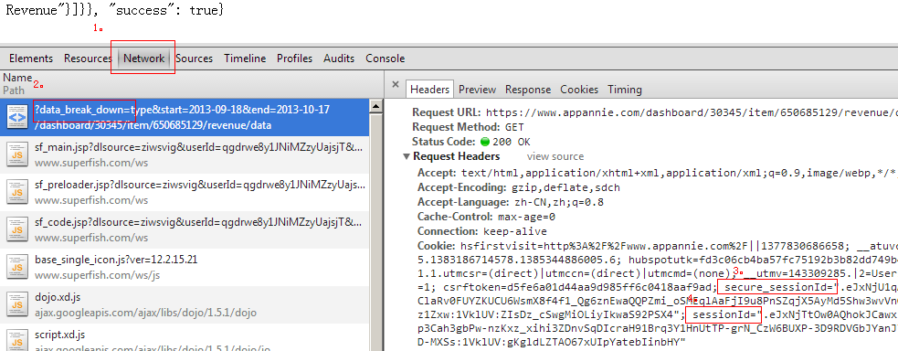

将其中的secure_sessionId和sessionId分别复制到

10.1.1.60: /home/wireless/daily-report-release/PHPExcel/307944226@qq.com_appannie.txt

文件的对应字段中

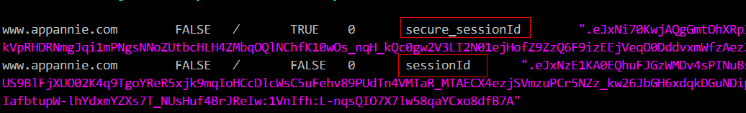

更新**307944226@qq.com_appannie.cookie**文件，文件内容为https请求头部的整个Cookie：

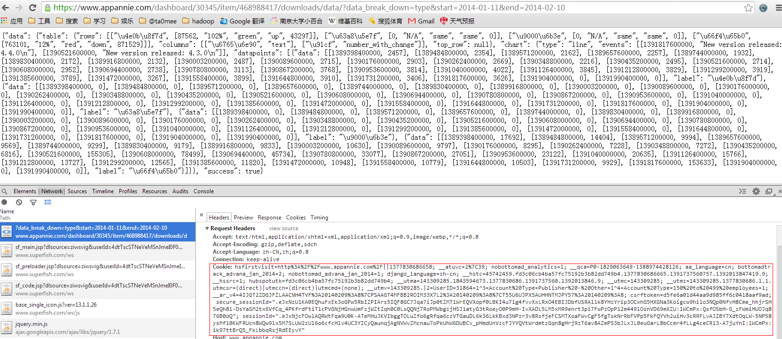

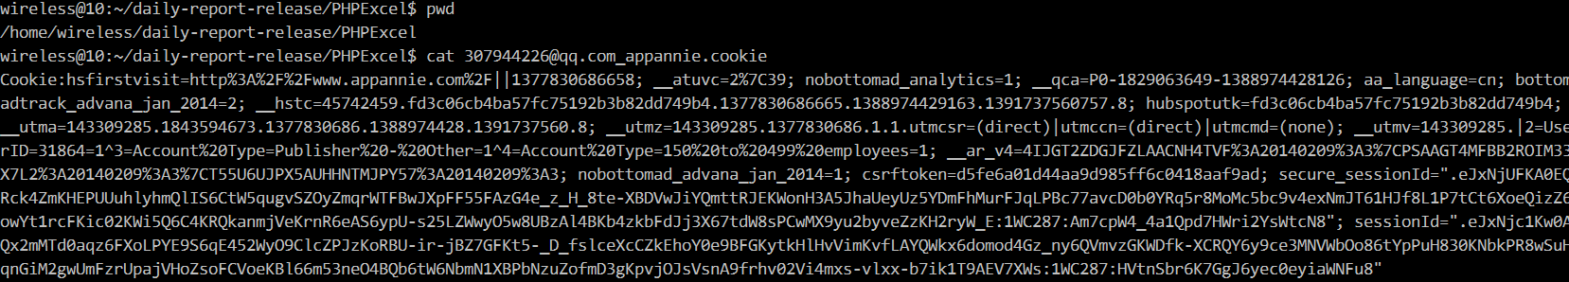

然后执行10.1.1.60: /home/wireless/daily-report-release/PHPExcel/do.sh脚本重新获取数据后，再发日报。

# 2、B01 页游日报

## 2.1、单区服游戏

发送程序在192.168.71.57，stat账号登陆



/opt/taomee/stat/stat-daily-new/v2/stat_daily_v2.php发送游戏日报，

/opt/taomee/stat/stat-daily-new/game-table/stat_daily_v2.php 发送汇总日报。

/opt/taomee/stat/stat-daily-new/v2/config_*是每个游戏的日报配置文件。数据没问题的话，直接在邮箱转发即可，不需要在71.57上操作。如果需要重发，可以通过修改配置重发指定游戏日报：

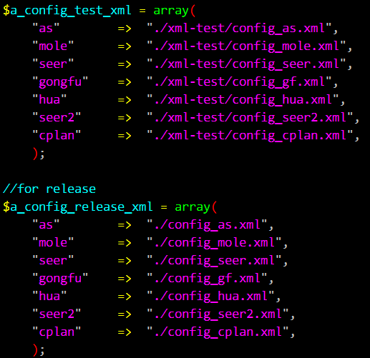

重发的话建议先执行php stat_daily_v2.php test发给内部人员确认后，再用release参数对外发送。

修复数据：

数据修复程序在192.168.11.129上，使用hadoop账号登陆。

注意：由于数据在hadoop上计算，最好不要同时跑多个修复脚本，会造成计算错误。不要同时提交多个修复数据的任务到hadoop上，128和129同时修复同一天的数据也不可以，但不同天的非累计数据可以一起修复。在修复之前，最好删除当天的tmp数据（如2013年12月4日为 /stat/output/day/**20131204**/tmp/）。

修复程序在/opt/taomee/hadoop/stat-repair/repair.sh

执行sh repair.sh resultid1,resultid2,...,resultidn YYYYMMDD修复指定天的result数据。

如sh repair.sh 450633,450634,450635,450636,450637,450638 20131204

不同天的数据不能一次修复，需要分多次。

查看log：

以上面的修复命令为例，日志在/opt/taomee/hadoop/stat-repair/log/20131204/task/目录下。

有ucount_450633.log等文件。如果在跑mapreuder之前发现所有输入都没有数据，是不会提交到hadoop的。在日志中如果出现下面的情况，需要看下源数据是不是没有：

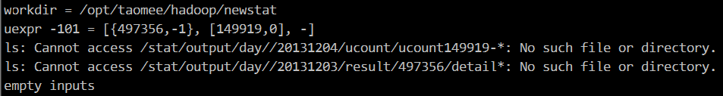

对于/stat/output/day/20131204/tmp/tmpX-*文件不存在的情况，还需要看tmp_X.log来查看具体原因。

修复所有数据：

1. 运行192.168.11.129:~/newstat/calc_basic.sh
2. 运行192.168.71.57:~/stat-client/stat-cli-new/bin/repair_daily.sh
3. 运行192.168.11.128:~/stat-repair/repair_daily.sh

如果修复后数据还不对，有以下几种可能：

1. 原数据缺失：

通过表达式中的report_id，在192.168.11.128:8020/stat/input/20131204/下的文件中查找该report_id对应的数据是否存在。

如果存在，在192.168.11.128:8020/stat/output/day/20131204/ucount/下找是否有以该report_id命名的文件。如果不存在，先确认/opt/taomee/hadoop/newstat/ucount文件中有该id，然后执行sh /opt/taomee/hadoop/newstat/calc_ucount.sh 20131204 true

1. 按条付费用户数缺失：

执行php /opt/taomee/hadoop/newstat/get_ulist_from_boss.php 20131204

日报发送的规则如下：

1. 所有数据不可以为0
2. 根据昨日数据和前日数据的变化幅度来决定日报是否正式发送出去

默认的变化幅度为30%

如果是支付相关的数据,幅度在加10%

另外考虑到周末效应

周一发送周日的日报: 变化幅度在默认幅度的基础上加50%也就是80%)

周二发送周一的日报: 变化幅度在默认幅度的基础上加 70%，也就是100%

周日发送周六的日报以及周六发送周五的日报：幅度统一为300%

|  |  |  |
| --- | --- | --- |
| 星期 | 非支付数据 | 支付数据 |
| 一 | 80% | 90% |
| 二 | 100% | 110% |
| 三 | 30% | 40% |
| 四 | 30% | 40% |
| 五 | 30% | 40% |
| 六 | 300% | 300% |
| 七 | 300% | 300% |

1. 在满足以上的限制规则下，在将新增用户数、活跃用户数、付费总额、付费用户数同广告系统的数据做比对,变化幅度超过3%就将日报发送给自己人

4、汇总日报的发送规则是同前一天的数据做对比，幅度超过20%就不发送

## 2.2、多区服游戏(目前只有奥特曼)

发送程序在192.168.11.128上，使用hadoop账号登陆：



现在默认先发内部人员，确定无误后再对外发送。发送日报主要代码是daily-report.php

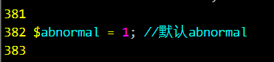

日报数据除最高在线是老版统计数据外，其余均是多区服数据。最高在线的report_id需要在daily-report.php中配置：

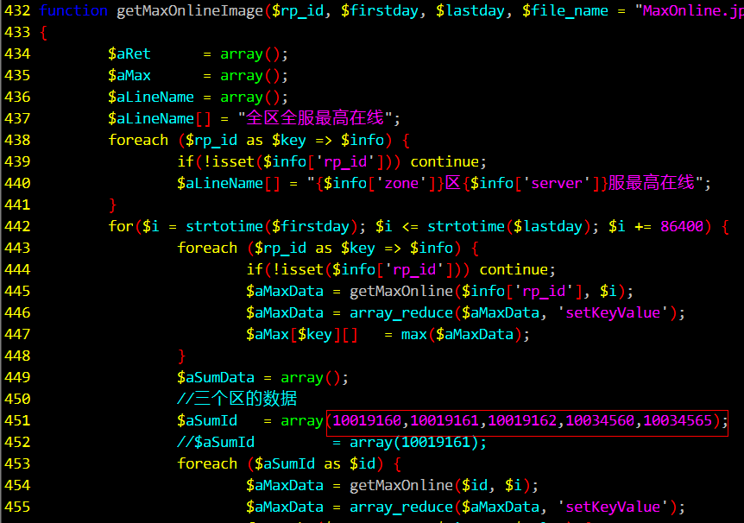

其余统计项数据通过统一接口获取数据，具体配置通过一个array传给接口：

|  |  |
| --- | --- |
| 基础项 | 加工项 |
|  |  |

其中type表示数据是基础项还是加工项，database表示数据类型(default,arithmatic,item,distr)，column表示取的数据字段(ucount,count,sum,max,...)，data表示event_id或task_id。

修复数据：

执行192.168.11.129:~/stat/calc.sh $date，可修复全部数据

# 3、数据中心-广告效果

如果遇到集群挂掉，广告效果的检测邮件没有发出，可登录192.168.11.128

Cd /opt/taomee/hadoop/ads/mapred/work

./runTodayAds.sh –A 20140101(用前一天的时间)

运行结束后，

Cd /opt/taomee/hadoop/ads-daily

./ads.sh即可发出邮件

确认数据无误后，顺带在执行一下 ./newuv.sh，发送一下新增和UV的检测数据邮件

# 新用户注册转化日报

**一、日报发送相关**

1. 目前新用户注册转化日报9:30会发测试发送，10:30会正式发送，因此我们9:30收到邮件后需要对数据进行检查。
2. 发送机器：192.168.71.36 账号：data-analysis 密码：data-analysis@pwd
3. 计算数据的脚本目录：/opt/taomee/data-analysis/system/Model-reg-funnel

run_reg_daily.sh

1. 发送邮件的脚本目录：/opt/taomee/data-analysis/system/Model-reg-funnel/daily-monitor

./run_mail.sh 1 1 测试发送

./run_mail.sh 2 1 正式发送

（ps：第一个参数：1：测试 2：正式 第二个参数：1：单项目模式 2：工作室模式）

1. 涉及到的脚本：

|  |  |
| --- | --- |
| common_config.sh | 基本配置 |
| get_data_active.sh | 从hadoop源获取数据 |
| compute_reg_curday.sh | 计算当天累计 |
| compute_reg_daily.sh | 计算前一天 |
| compute_reg_hourly.sh | 计算每小时 |
| get_reg_daily.sh | 获取前一天数据 |
| get_reg_hourly.sh | 获取小时数据 |
| run_reg_curday.sh | 运行当天累计 |
| run_reg_daily.sh | 运行前一天 |
| run_reg_hourly.sh | 运行每小时 |
| common_config.php | 插入数据库的配置 |
| insert_all.php | 插入数据库的方法脚本 |

**二、如何修复数据问题**

1.若测试邮件发现类似数据（很小或为0）

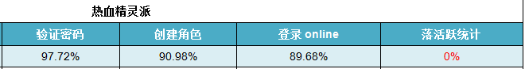

2.登陆data-analysis @192.168.71.36 ，重新计算数据：sh run_reg_daily.sh

3.待数据计算完，重新发送测试邮件：./run_mail.sh 1 1

4.测试邮件若数据正常，正式发送：./run_mail.sh 2 1

5.若需要更改接收邮件人：

目录：/opt/taomee/data-analysis/system/Model-reg-funnel/daily-monitor/common_config.php

6.若需要查看log

目录：/opt/taomee/data-analysis/system/Model-reg-funnel/logs